«Басшы сағаты»
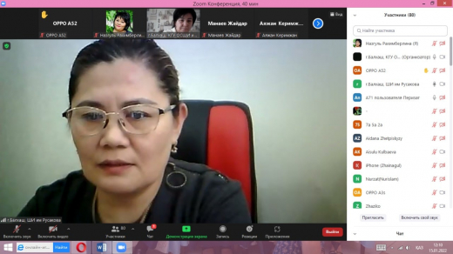

15 қаңтар күні мектеп ата-аналарының қатысуымен «Басшы сағаты» болып өтті. Күн тәртібіндегі қарастырылған басты мәселе, ІІІ тоқсандағы оқу үдерісінің басталуы. Барлық санитарлық талаптарды қатаң сақтай отырып, мектебіміз штаттық режимде жұмыс жасайтындығы туралы ата-аналарға ақпарат берілді. Сондай-ақ, ата-аналар өздерін мазалайтын сұрақтарын қойып, пікір алмасты.

«Час руководителя»...

15 января прошел «Час руководителя» с участием родителей школы. Главный вопрос повестки дня – начало учебного процесса в III четверти. Родителей проинформировали, что наша школа будет работать в обычном штатном режиме, строго соблюдая все санитарные требования. Родители также задавали вопросы и обменивались мнениями.

